УДК 62-50:004.057.8/ББК 30.2-5-05
Котырова Ш.
Нежметдинов Р. А.

Применение стека ELK для анализа данных, поступающих с технологического оборудования

Аннотация. Статья посвящена применению специализированного стека программных решений для сбора, хранения и централизованного управления лог-данными технологического оборудования. Исследования способа анализа были проведены на примере размещенных в свободном доступе набора данных.
Ключевые слова: сбор данных, технологическое оборудование, log-файлы, ELK стек, визуализация данных, анализ данных.

Введение. Сбор данных с технологического оборудования является одной из важных задач на промышленных предприятиях, а также при проведении исследовательских работ. Для производства отслеживание разнообразных диагностических данных и своевременное получение информации о работе или сбоях оборудования, позволяет незамедлительно реагировать на внештатные ситуации, предпринимать действия по сокращению простоев и продлить срок службы оборудования [1, 2].
Для того, чтобы обеспечить производительность систем, инженеры проводят анализ различных типов данных, генерируемых системами управления в процессе их функционирования [3]. В качестве источника данных о работе технологического оборудования, используемого для дальнейшего анализа могут служить файлы о событиях, созданных станками с ЧПУ — лог-файлы, которые формируются в виде текста. Основываясь на информации о процессах, предоставленной в лог-файлах, можно отслеживать параметры системы, выявлять нерегулярные ситуации или получать иную информацию (например, время работы оборудования, данные о состоянии станка), которая может оказаться полезной при анализе причин отказов. Однако, в необработанном виде работа с лог-файлами становится трудозатратой задачей из-за отсутствия возможности осуществления поиска и фильтрации данных, которые имеют неструктурированный вид. Вследствие этого, создание системы агрегации, управления и отображения лог-файлов для представления технологической информации на более высокие уровни управления предприятием является актуальной задачей [4].
Инструментальные средства анализа неструктурированных технологических данных. Сбор, хранение, обработка неструктурированных данных на производственной площадке является дорогостоящей задачей для большинства предприятий [5]. В связи с чем, при анализе существующих инструментов обработки лог-файлов, помимо технических характеристик, важно учитывать стоимость программных компонентов. В связи с этим для построения системы анализа лог-файлов был выбран программный стек ELK, который распространяется в том числе в виде open-source решения. ELK - это аббревиатура из названий трех программных продуктов: Elasticsearch, Logstash, Kibana, разработанных и поддерживаемых компанией Elastic (США).
Ядро стека — это компонент Elasticsearch, представляющий собой базу данных с системой полнотекстового поиска и анализа, основанную на специализированной поисковой технологии Apache Lucene, благодаря которой Elasticsearch отличается от реляционных баз данных или NoSQL систем.
Второй компонент стека — Logstash является сборщиком лог-файлов, который собирает данные из различных источников ввода, выполняет необходимые преобразования, а затем отправляет их в базу данных для дальнейшей обработки. Контейнер обработки событий в Logstash имеет три стадии: входа, фильтрации, выхода (рис.1).
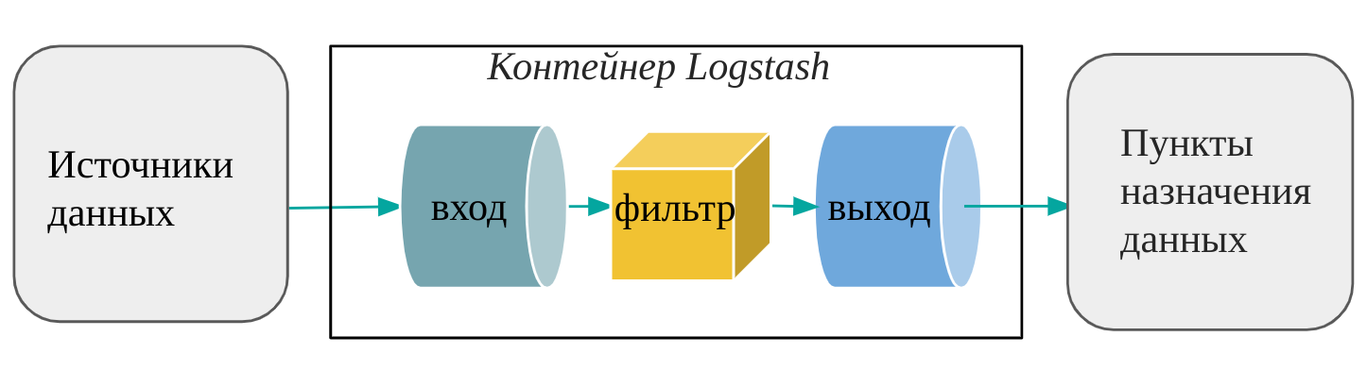
Рисунок 1. Контейнер обработки событий Logstash

Третий компонент стека Kibana, являющийся уровнем визуализации, работает поверх Elasticsearch, предоставляя пользователям возможность визуально представлять и анализировать данные. Kibana можно условно разделить на два основных модуля: модуль пользовательского интерфейса, определяющий графический пользовательский интерфейс, с которым обычно взаимодействуют пользователи и второй модуль — сервер, который передает данные из кластеров Elasticsearch в первый модуль через внутренний программный интерфейс приложения (англ. application program interface — API, рис.2). Функции Kibana реализованы посредством программных модулей или плагинов ядра, которые содержат требуемую бизнес-логику.

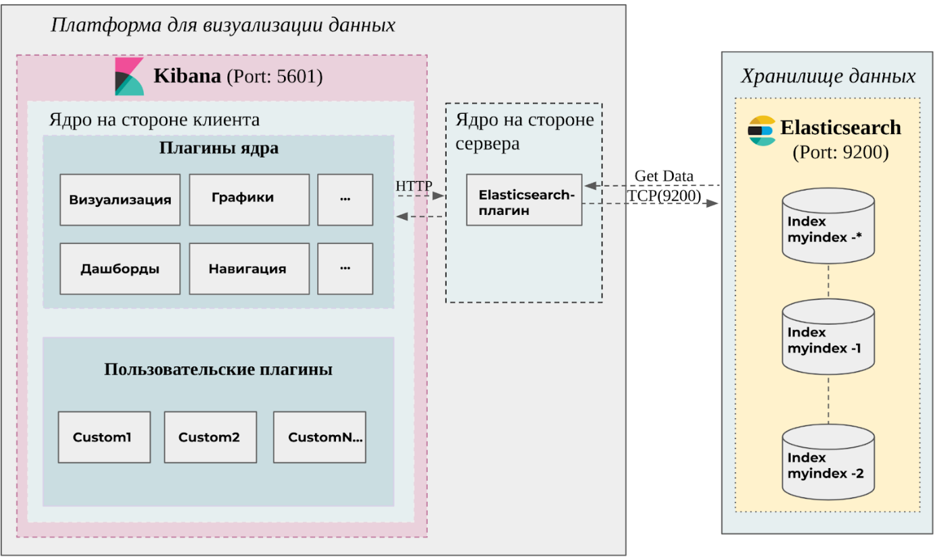 Рисунок 2. Архитектура приложения Kibana для визуализации данных

Структура единой платформы анализа технологических данных. Интеграция отдельных компонентов в единую платформу для анализа лог-файлов технологического оборудования представлена на структурной схеме предлагаемой системы (рис.3). Logstash-модули, являются программным кодом и запускаются на одноплатном компьютере. Далее производится чтение данных из лог-файла технологического оборудования, преобразование его к требуемому виду и дальнейшая отправка на сервер обработки данных. Преобразование лог-файлов происходит по заданному конфигурационному файлу в соответствии с необходимой структурой данных.
На сервере безопасность передачи данных осуществляется обратным прокси-сервером Nginx, производящим обработку SSL-соединения. Преобразованные данные передаются в базу данных Elasticsearch для хранения, поиска и анализа. Визуализация полученных данных осуществляется с помощью утилиты Kibana, которая предоставляет возможность создавать панели управления, состоящие из графиков, диаграмм и других вариантов визуализаций. На следующем этапе, при необходимости, возможна настройка мониторинга в режиме реального времени, добавление различных уведомлений, выведение отчетности по происходящим ошибкам.
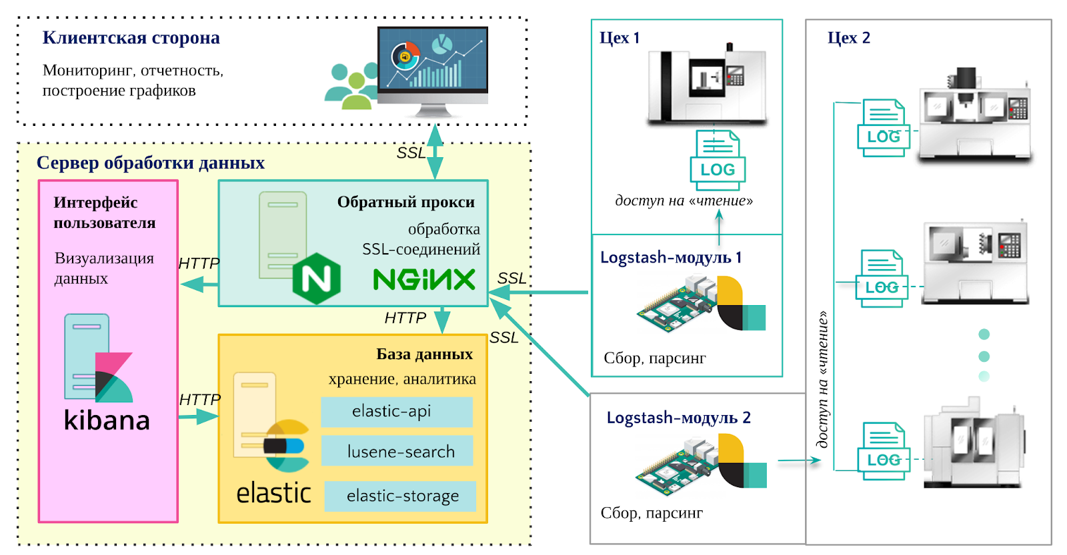
Рисунок 3. Структурная схема системы анализа лог-файлов

Анализ лог-файлов на примере набора данных “Mill Data Set”. Практическая реализация анализа лог-файлов с использованием представленного решения проводилась на основе открытых данных исследовательского центра NASA Ames [6]. Данные в указанном наборе представляют собой записи в файле - результаты запусков фрезерного станка при различных условиях эксплуатации (рис.4). В частности, в процессе изучался износ инструмента при резании. Запуски производились при различных входных условиях (такие как, глубина резания, скорость подачи, обрабатываемый материал). При одних и тех же условиях, запуск оборудования продолжался до предела износа инструмента.
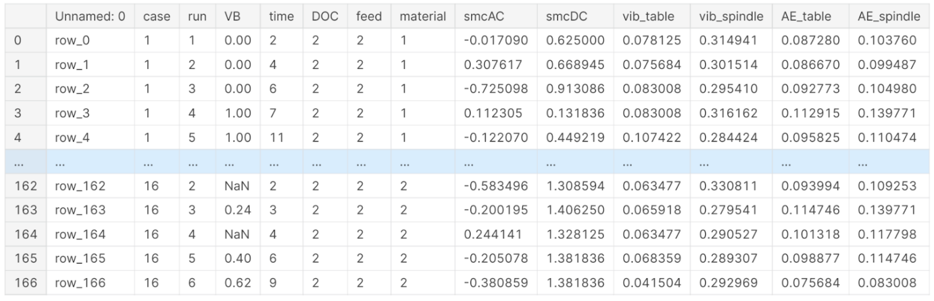 Рисунок 4. Пример структуры данных для анализа

Исходные данные были организованы в виде файла текстового формата, предназначенного для представления табличных данных (формат .CSV), состоящего из 14 полей и 167 записей. В полях записаны данные о количестве запусков, об износе передней поверхности режущей кромки, а также данные, собранные разными типами датчиков (датчики тока, вибрации и акустической эмиссии).
Преобразование исходных данных из файла производилось по конфигурационному файлу (рис. 5), в котором настраивается конвейер обработки данных. Файл состоит из трех секций. В первой секции приведенной конфигурации содержится инструкция на считывание данных из файла, который находится по представленному адресу.
В следующей секции с помощью плагина фильтрации происходит сканирование каждой строки данных для их размещения. По умолчанию данный плагин использует символ запятую для разделения полей. Далее указана настройка конвертирования внутри секции фильтрации, которая изменяет тип данных полей, по умолчанию записанных в виде строк.
Плагин вывода в третьей секции используется для передачи событий из Logstash в Elasticsearch. Это не единственный способ такой передачи, но предпочтительный. Как только данные поступят в базу данных Elasticsearch, их можно использовать для визуализации в Kibana.

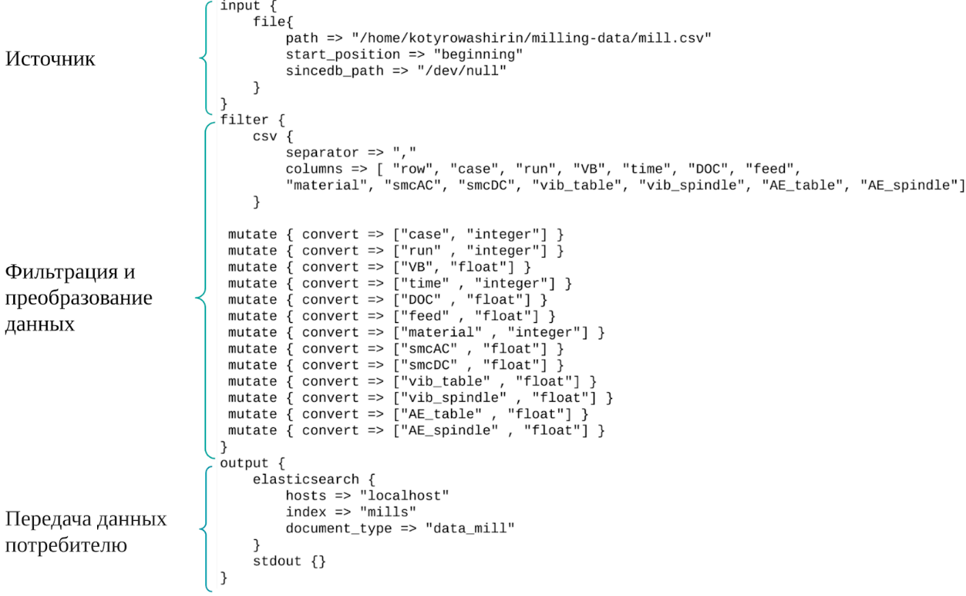
Рисунок 5. Вариант конфигурационного файла

Для визуального анализа полученных данных на панели управления с помощью пользовательского интерфейса Kibana реализована интерфейсная сборка в виде линейных графиков и гистограмм, которые содержат: износ передней поверхности режущей кромки инструмента, значения вибрации шпинделя и стола, а также показания с датчиков тока двигателя в зависимости от числа прогонов (рис.6).

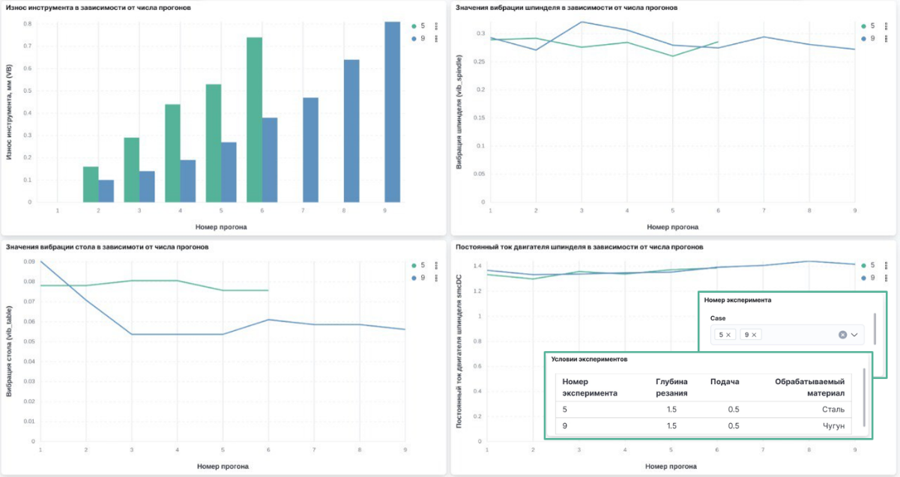
Рисунок 6. Тестирование программного решения системы обработки лог-данных
Дополнительно добавлено окно взаимодействия с пользователем, которое позволяет переключаться между экспериментами и просматривать результаты изменения. На приведенных графиках для сравнения были выбраны два эксперимента, во время которых при одинаковых входных условиях обрабатывался разный материал.
Заключение. В ходе исследования были изучены и выбраны наиболее подходящие технологии для хранения и анализа лог файлов технологического оборудования, разработаны структурная и архитектурная схемы системы, развернут тестовый стенд, куда были загружены данные из набора NASA Ames. Далее с помощью Kibana - инструмента визуализации, на основе данных была построена инфографика. Практически значимым результатом является возможность работы с данными не с помощью чтения текстовых файлов, а использования инструмента для аналитики и построения разных панелей управления данными. Это делает процесс анализа изначально неструктурированных данных доступным и быстрым. Предметные специалисты, получают доступ к данным и мощный инструмент, с помощью которого могут проводить анализ.
Одним из преимуществ выбранного программного комплекса является то, что данные, занесенные в Elasticsearch хранятся в структурированном виде, структура журналов определяется на этапе настройки конфигурационного файла в Logstash. Имея данные в подготовленном и удобном для анализе виде, специалисты могут сконцентрироваться непосредственно на самом анализе для получении важной информации из данных журнала, а не тратить время на структуризацию данных, тем самым значительно снижаются времязатраты в процессе анализа.

Библиографический список
- Nikishechkin P., Kovalev I., Nikich A. An approach to building a cross-platform system for the collection and processing of diagnostic information about working technological equipment for industrial enterprises // MATEC Web of Conferences. – 2017. – V. 129. – P. 03012. DOI: 10.15838/esc.2018.3.57.4
- Квашнин Д.Ю., Ковалёв И.А., Нежметдинов Р. А., Чекрыжов В.В. Агрегирование информации о работе технологического оборудования с применением Industrial Internet of Things // Автоматизация в промышленности, №5. 2019. с.29-32
- Евстафиева С.В., Пушков Р.Л., Саламатин Е.В. Сбор и визуализация эксплуатационных данных с технологического оборудования // Автоматизация в промышленности, №5. 2019. с.26-28.Святослав Куликов. Тестирование программного обеспечения Куликов. Базовый курс / С. С. Куликов. — Минск: Четыре четверти, 2017. — 312 с. ISBN 978-985-581-125-2
- Никишечкин П.А., Ковалев И.А., Григорьев А.С., Никич А.Н. Кроссплатформенная система сбора и обработки диагностической информации о работе технологического оборудования // Вестник МГТУ Станкин. – 2017. – № 1 (40). – С. 34-56
- Ковалев И.А., Нежметдинов Р.А., Червоннова Н.Ю., Абдулов Р.Р. Синтез систем удаленной диагностики и мониторинга работы станков с ЧПУ с применением Web-компонентов // Автоматизация в промышленности, №5. 2021. с.12-32
- Agogino, A., & Goebel, K. (2007). “Mill Data Set”, BESTlab, UC Berkeley. NASA Ames PrognosticsDataRepository, [http://ti.arc.nasa.gov/project/prognostic-data-repository], NASA Ames, Moffett Field, CA.

Информация об авторах
Котырова Ширин – студент кафедры «Компьютерные системы управления» ФГБОУ ВО «МГТУ «СТАНКИН», E-mail: kotyrowashirin@gmail.com
Нежметдинов Рамиль Амирович, д.т.н., профессор, E-mail: neramil@gmail.com
каф. «Компьютерные системы управления» ФГБОУ ВО «МГТУ «СТАНКИН», Россия, 127055, Москва, Вадковский пер., д.3а

Kotyrova Sh.
Nezhmetdinov R. A.

USING THE ELK STACK TO ANALYZE DATA COMING FROM TECHNOLOGICAL EQUIPMENT

Abstract. The article is devoted to the application of a specialized software solution stack for collecting, storing and centrally managing the log data of technological equipment. Studies of the method of analysis were carried out on the example of a freely available data set.
Key words: data collection, technological equipment, log files, ELK stack, data visualization, data analysis.

Information about the authors
Kotyrova Sh. – student of “Computer control systems” of MSTU “STANKIN”, E-mail: kotyrowashirin@gmail.com
Nezhmetdinov R.A. – Dr. Sc. of Engineering, professor of the sub-department of “Computer control systems” of MSTU “STANKIN”, E-mail: neramil@gmail.com, Russia, 127055, Moscow, Vadkovsky lane, 3a

References
1. Nikishechkin P., Kovalev I., Nikich A. An approach to building a cross-platform system for the collection and processing of diagnostic information about working technological equipment for industrial enterprises // MATEC Web of Conferences. – 2017. – V. 129. – P. 03012. DOI: 10.15838/esc.2018.3.57.4
2. Kvashnin D.Yu., Kovalev I.A., Nezhmetdinov R.A., Chekryzhov V.V. Aggregation of information on the operation of technological equipment using the Industrial Internet of Things // Automation in Industry, No. 5. 2019. pp. 29-32
3. Evstafieva S.V., Pushkov R.L., Salamatin E.V. Collection and visualization of operational data from technological equipment // Automation in industry, No. 5. 2019. pp. 26-28
4. Nikishechkin P.A., Kovalev I.A., Grigoriev A.S., Nikich A.N. Cross-platform system for collecting and processing diagnostic information on the operation of technological equipment // Bulletin of “Stankin” MSTU. - 2017. - No. 1 (40). - pp. 34-56.
5. Kovalev I.A., Nezhmetdinov R.A., Chervonnova N.Yu., Abdulov R.R. Synthesis of systems for remote diagnostics and monitoring of CNC machine tools using Web-components // Automation in industry, No. 5. 2021. pp.12-32
6. Agogino, A., & Goebel, K. (2007). “Mill Data Set”, BESTlab, UC Berkeley. NASA Ames PrognosticsDataRepository, [http://ti.arc.nasa.gov/project/prognostic-data-repository], NASA Ames, Moffett Field, CA.

